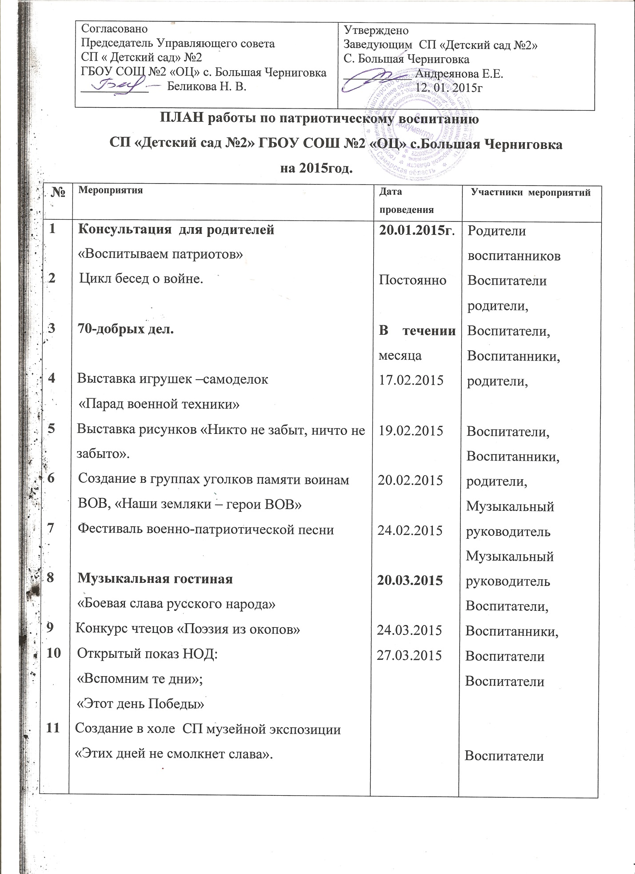

12  13  14  15  16  17  18  19  20  21  22  23  24  25  26 | Экскурсия в музей Боевой славы  Изготовление семейных плакатов  «Нет войне»  Рассказы родителей  «Твой прадедушка –герой»  Музыкальная гостиная  «Песни, с которыми мы победили»  Презентация для детей «Священный праздник – День Победы»  Акция «Песня в подарок»  Разработка краткосрочных проектов:  - «Труженики тыла»;  - «День Победы»  Месячник патриотической работы в СП  Праздник «Салют Победы!»  Акция «Шел бессмертный полк»  (Экскурсия к Вечному огню)  Участие в районном мероприятии (ХОР) посвященный 70-ой годовщине Великой Победы  Музыкально – спортивный праздник «Наша армия сильна, защищает нас она»  Фестиваль цветов «Живая память»  Рисунки на асфальте « и помнит мир спасенный  Никто не забыт, ничто не забыто» - презентация информационного материала по памятникам ВОВ в Большечерниговском районе | 13.04.2015  20.04.2015  В течении месяца  22.04.2015  28.04.2015  29.04.2015  В течении месяца  В течении месяца  06.05.2015  07.05.2015  09.05.2015  19.05.2015  В течении квартала  01.06.2015  В течении июля | Администрация, воспитатели  Родители  воспитанники  Музыкальный руководитель  Делопроизводитель  Музыкальный руководитель  Делопроизводитель  Воспитатели  Воспитатели  Музыкальный руководитель  Воспитатели  Музыкальный руководитель  Воспитатели  Воспитатели,  сотрудники,  родители  Воспитатели  Делопроизводитель, воспитатели

